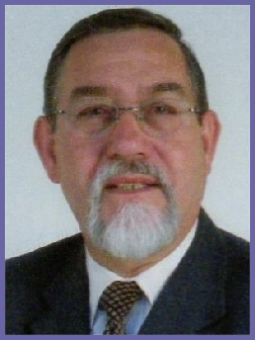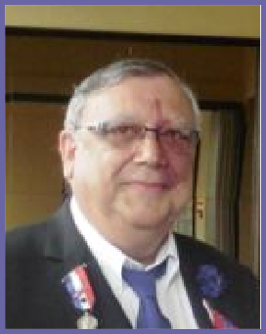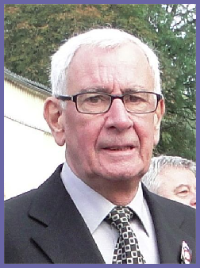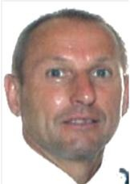

**DELEGATION GENERALE DU SOUVENIR FRANÇAIS POUR LA SOMME**

Siège : 53 rue du collège 80200 PERONNE

Courriel :[dls22antoine@gmail.com](mailto:dls22antoine@gmail.com)

Site : [www.lesouvenirfrancaisdelasomme.fr](http://www.lesouvenirfrancaisdelasomme.fr/)

**Délégué Général Départemental de la Somme**

**Mr Antoine DEPTA** Siège: 53 rue du collège 80200 PERONNE

Tél : 06 95 50 36 63

**Délégué Général Adjoint pour la Somme** Président

Comité cantonal de Montdidier

Mr Gérard KAROLCZAK

77, rue des Glycines 80500 Montdidier

Tél: 03.22.37.06.57

**Délégué Général Adjoint pour la Somme** Président

Comité de Combles Péronne

Mr Jean-Pierre LENTE

1, impasse de Labarre 80200 BRIE

Tél: 03.22.84.45.08

**Trésorier Départemental**

Mr Francis DANEZ

2, rue du 8 mai

80800 FOUILLOY

Tél: 03.22 48 42 83

**Porte-drapeau départemental**

Mr Jean-Jacques GOUDEMAND

***DELEGUES GENERAUX HONORAIRES :***

Madame Lisette QUEYRAT

Monsieur Jean-Michel RENAUX

*SITE INTERNET :* Responsable du site, Monsieur Antoine DEPTA Webmasters, Monsieur Benoît DANEZ, Monsieur Francis DANEZ